あい・ネット全体マニュアル

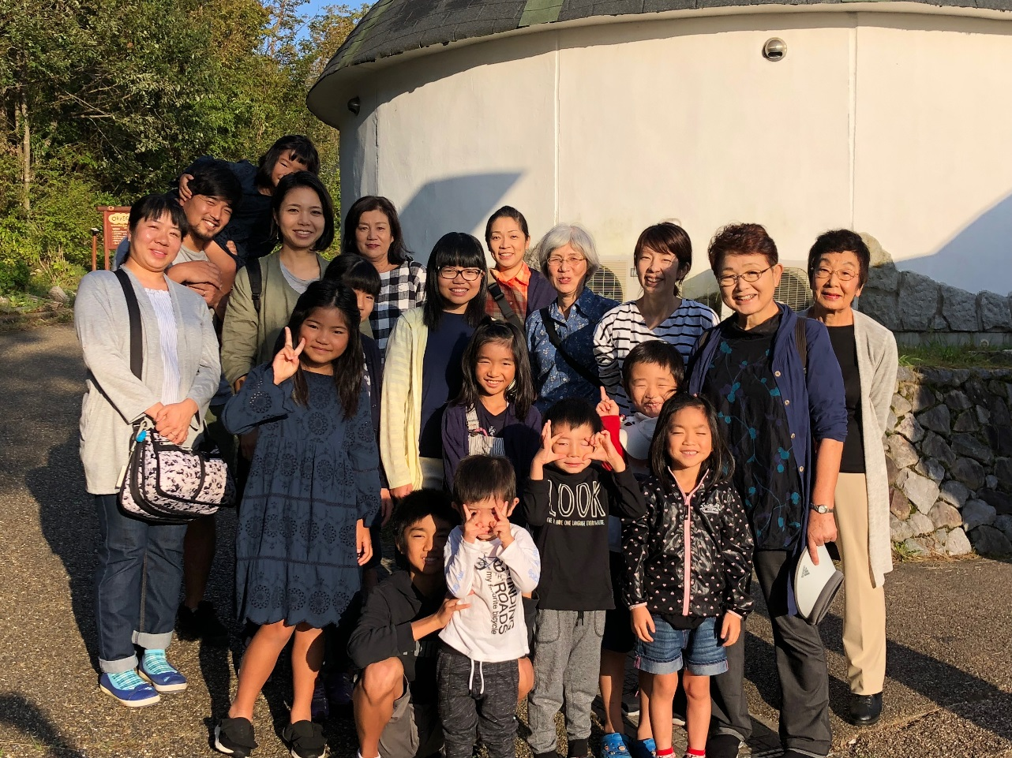

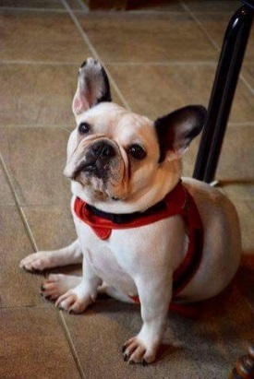

あい・ネットデイサービスセンター

あい・ネット訪問介護事業所

あい・ネット自家用有償運送事業（介護タクシー）

あい・ネット居宅介護支援センター

事業所番号　２５７０１００５６６

ホームページ　https://www.ainet-otsu.com/

理　念

私達は地域の人たちが生活を互いに支援しあい、夢と希望が持てる幸福な生活を営むことのできる社会を推進する事業を行います。

基 本 方 針

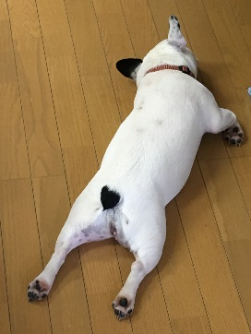安全で安心のできる在宅生活が営まれるようできる限りの支援をしていきます。

沿　革

2001年（平成13年）02月　特定非営利活動法人あい・ネット　設立

2001年　　　　　　　06月　居宅介護支援事業、訪問介護事業　開始

2001年　　　　　　　07月　通所介護事業　開始

2001年　　　　　　　12月　大津市秋葉台35-55に移転

2005年（平成17年）10月　秋葉台35-55より秋葉台7-2へ新築移転

200６年（平成18年）０４月　介護予防通所介護、介護予防訪問介護事業　開始

2014年（平成26年）10月　特定旅客自動車運送事業　開始

社　訓

・わたし達はお一人お一人尊敬の想いを持って関係を築く事でお互いの信頼関係を構築できるよう

に努力します。

・活き活きとした生活、自ら行きたいと思える居場所を人と人との信頼関係を大切に構築していき

ます。

・屋外作業（花の手入れなど）や明るい挨拶、地域の方に信頼してもらえる関わりを持ち、交流する事でわたしたちの事を知ってもらう第一歩にしていきたい

大切にしていきたい言葉

「信頼」・「尊敬」

接　遇

　私たちがコミュニケーションを行う相手はどういった方でしょう。

　一緒に考えていきましょう。

　介護を要する方、何らかの病気を発症されている方・・・ではなく、

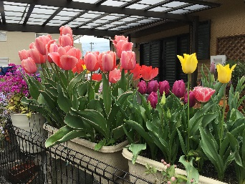私たちがこれから歩んでいく人生の大先輩。

　私たちが普段先輩や上司に対して接する態度はどうでしょうか？

　人間関係を築いていく上で、接遇は大切にしていきたいですね。

　あい・ネットでは、下記の接遇を大切にしています

**態度**：コミュニケーションは言葉だけでなく視線や表情、態度も大切です。「態度は目から入る言葉」と言われ、相手にいい感じを与える「落ち着きのある動作」きびきびとした行動の中にゆとりを感じさせる振る舞い。「親しみのもてる表情」自然に相手の心を和ませるような表情。「目」は心の窓と言われています。怒りや喜びなどの感情が目に映ります。

　そういった態度に配慮した接遇を心がけましょう。

**言葉づかい**：気配りの一言が皆さんの心をつかむ。

　親しく接する言葉と馴れ馴れしく接する言葉では相手に伝わる想いは大きく違います。多くのご年配の方々は介護をされている事を申し訳ないと感じており、介護者に自分の意見や感想を言う事が少ないです。でもご自身の人生経験に誇りを持っておられます。プロの介護従事者は、そのような声を聴き、聴く力を養う必要があります。また、敬語を厳しくしつけられてこられた年代の方々との接遇で、基本的な事柄を身につけておく必要があります。

　また、激励や叱咤よりも共感の言葉を優先する。

　「頑張れ」や「しっかり」などの言葉ではなく、ご利用者さんが本当に伝えたい事は何か、何を共感してほしいのか、その想いを汲んだ言葉かけを意識していきましょう。

**電話対応**

　　「ありがとうございます、あい・ネット○○です」

　　「お待たせしました、○○です」

　　「○○は現在不在の為、折り返しお電話させていただいてよろしかったでしょうか」

　　　　　　　　　　　　　よろしければご用件をお伝えさせていただきます」

○時頃帰る予定ですので、帰り次第ご連絡させていただいてもよろ

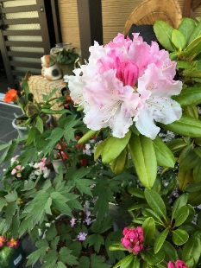しかったでしょうか」

**初回面談**

　　第一印象がその後の人間関係に大きく影響します

　①訪問日時を事前に連絡・了解をとっておく

　②ご利用者さん・ご家族さんの情報・状況を訪問の目的に応じた準備をする

　③約束の5分前には到着する。遅れそうな場合は早めに連絡をする。

　④家に上がる時は靴を端にそろえる。

　⑤入る前にご利用者さんの目の高さに合わせ腰を下ろし、お邪魔します等のお声かけする。

　⑥ご利用者さんの前で話しにくい事は、ご利用者さんに分からないよう別室で話をする。

⑦仕事が終わったら、次回訪問日時、確認事項等確認し、「何かあればいつでもご連絡くださ

　い」とお声かけし、安心してもらう。

**コミュニケーション**：ご利用者さんの話し、表現を積極的に「傾聴」「共感」「受容」していく事で、ご利用者さんが出されている信号の意味や内容を共有していく事が大切。

　また、コミュニケーションは言語以外、「非言語」態度・表情・身振り手振り・視線・沈黙・服装など視覚や聴覚、触覚など５感で感じる事で言葉の背後にある深い心の部分を見逃さないよう気をつけて行きたいです。

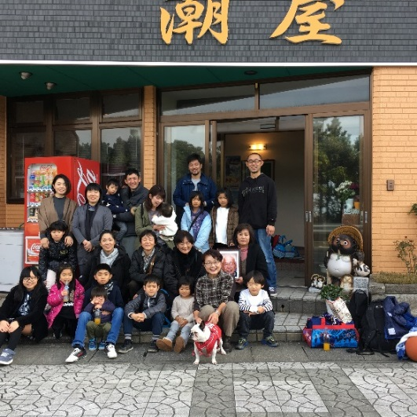

**苦情解決**

　苦情は、サービスの不充分な所を教えてもらっていると考えよう

　①対応は敏速に

　②苦情内容を傾聴する（言い訳やさえぎるような発言はしない）

　③感情の表出は抑えよう

　④真摯な気持ちで苦情解決責任者につなげよう

**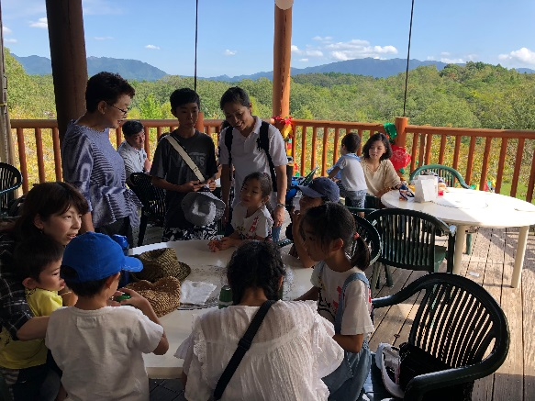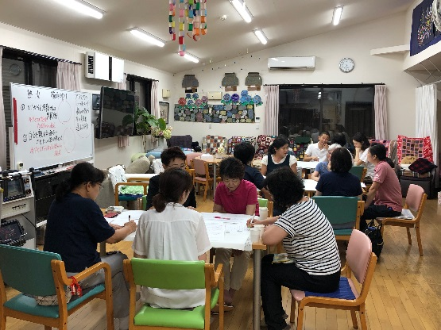**

**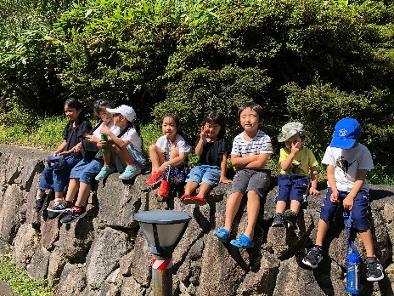**

**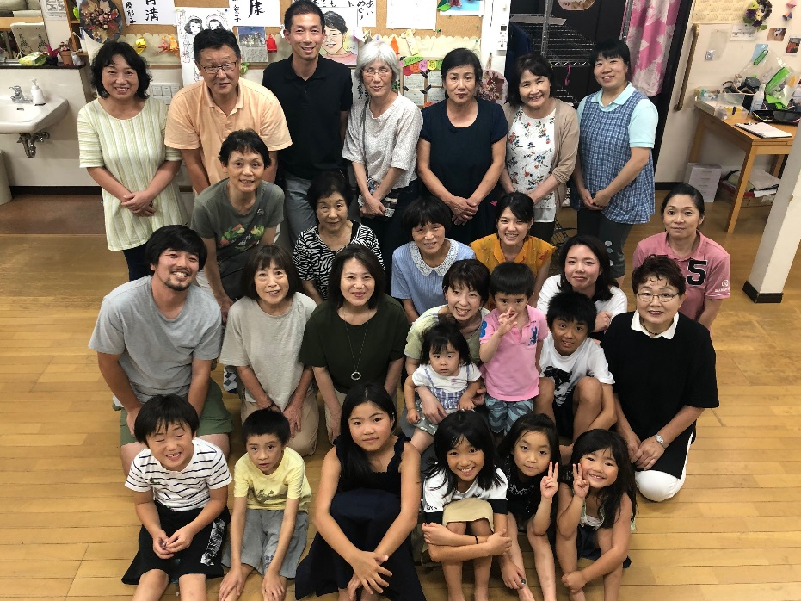**

**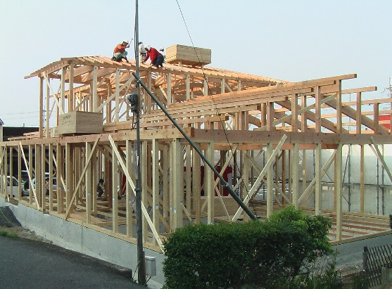**

**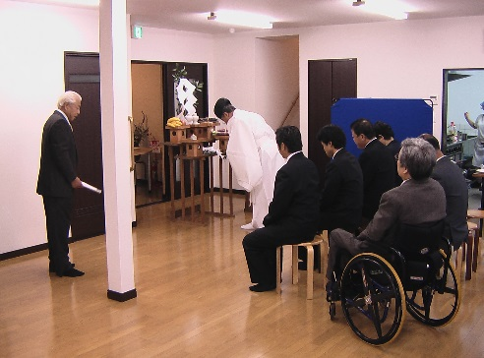**

**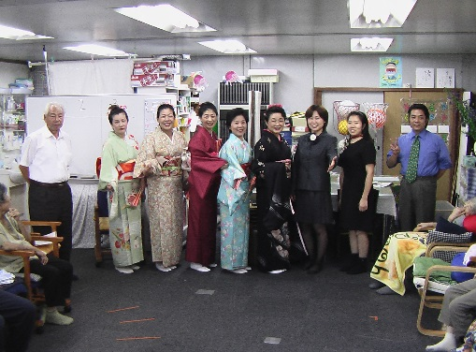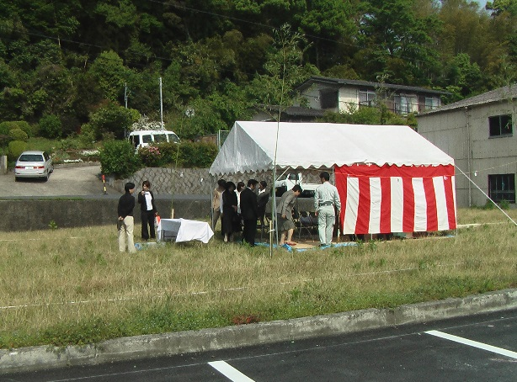**

**あい・ネット訪問介護事業所**

　住み慣れた暮らしを安心して楽しく続けられるようにいつまでもサポートさせていただきます。

**あい・ネット介護タクシー**が大切にしている事

あきらめていることを形に！！

行きたい場所にお連れします。

|  |  |
| --- | --- |
| ご利用日 | 月曜～金曜日（土・日・祝・祭日、12/29～1/3休み） |
| 営業時間 | ８：３０～１７：３０ |
| サービス提供時間 | ８：３０～１７：３０ |
| 加算内容 | 事業所加算Ⅰ、処遇改善加算Ⅰ |
| 地域 | 大津中央、平野、膳所、富士見、晴嵐、石山学区等 |
| その他 | サービス提供時間につきましては、ご利用者様・ご家族様の状況によりご相談させていただけますので、よろしくお願いいたします。 |

要介護状態等となった場合においても、その方が可能な限りその居宅において、その有する能力に応じ自立した日常生活を営むことができるよう、入浴、排せつ、食事の介護その他の生活全般にわたる援助を行ないます。

**【サービス提供責任者】**

・指定訪問介護の利用の申込みに係る調整。利用者の状態変化やサービスに関する意向を定期的に把握する。サービス担当者会議への出席等により、居宅介護支援事業所等と連携を図る。訪問介護員等に対し具体的な援助目標及び援助内容を指示するとともに、利用者の状況についての情報を伝達する。訪問介護員等の業務の実施状況を把握する。訪問介護員等の能力や希望を踏まえた業務管理の実施。訪問介護員等に対する研修、技術指導等の実施。その他サービス内容の管理について必要な業務を実施すること。

・サービス提供時間が概ね450時間を超える毎、または訪問介護員等が10名を超える毎に1名以上追加配置する。

**【訪問介護員】**

・ 身体介護　食事、排泄、衣服の着脱、入浴、身体の衛生管理などを介助します。

・ 生活援助　「家事援助」とも言い、食事(調理等も含む)、掃除、洗濯、整理整頓など、日常生活に関わる家事を援助します。必要に応じて、外出への同行(買い物、通院等)も行います。

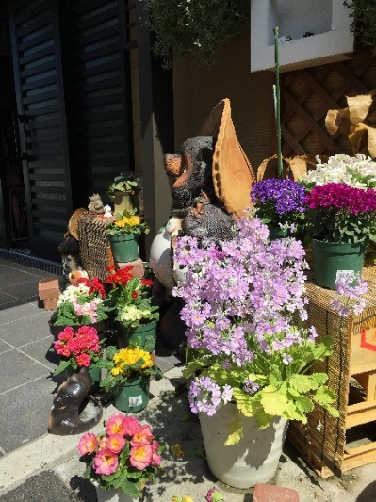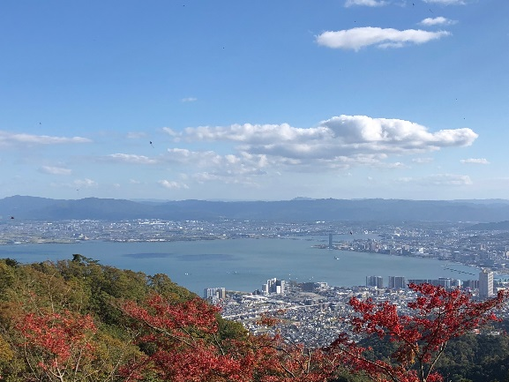

**あい・ネットデイサービスセンター**

デイサービス

|  |  |  |
| --- | --- | --- |
| ご利用日 | C:\Users\fujitsu\Desktop\ホームページ等写真\IMG_3543.JPG月曜～土曜日（日・祝・祭日、12/29～1/3休み） | |
| 営業時間 | ８：３０～１７：３０ | |
| サービス提供時間 | ９：１５～１６：２０　（７～８時間） | |
| 定員 | ２５名（土曜日は１５名） | |
| 加算内容 | 入浴  サービス提供体制加算Ⅰ（イ）  処遇改善加算Ⅰ  介護職員等特定処遇改善加算Ⅰ | 中重度者ケア体制加算  個別機能訓練加算Ⅰ |
| 地域 | 大津中央、平野、膳所、富士見、晴嵐、石山学区等 | |
| その他費用 | 食費（おやつ代含む）　　　　６００円 | |

要介護状態等となった場合においても、その利用者が可能な限りその居宅において、その有する能力に応じ自立した日常生活を営むことができるよう、必要な日常生活上の世話及び機能訓練を行うことにより、利用者の社会的孤立感の解消及び心身の機能の維持並びに利用者の家族の身体的及び精神的負担の軽減を図ります。

【生活相談員】

・新規の申し込み受付、面接調査、契約、ケアマネや家族との連絡調整、提供票を元に予定の表に入力と定員オーバーの場合の定員の調整、提供票への実績の記入と月初めに実績・毎月各利用者様の様子を記入しケアマネへ報告、通所介護計画の作成、担当者会議の参加、苦情や問い合わせの受付、国保連へのレセプトの作成、家族への請求書の作成と発送、営業活動（ケアマネに対して）。

・提供時間帯を通して1人以上の配置。

【介護職員】

・日常生活を営むことに支障がある人たちに対し、入浴、食事、排泄その他の介護をおこない、その人本人（当事者）や介護者（家族など）に対して介護に関する指導をおこなう直接的な援助を行う。

・利用者が15名を超え、5名増える毎に1人追加配置する。（15名以下は1人）

【看護師】

・バイタルサインのチェック、薬の管理、医師の指示がある医療的処置、状態観察、医療機関等との連携、利用者の体調不良時の対応など。

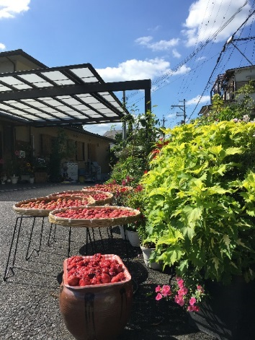・提供時間帯を通じて1人以上の配置。

【機能訓練指導員】

・日常生活を営むのに必要な機能の減退を防止する為の訓練を行う者。

・提供時間帯を通じて1人以上の配置。但し、他職種との兼務が可能。

一日の流れ

|  |  |  |  |
| --- | --- | --- | --- |
| 時間 | 介護職 | | 看護師 |
| 8：25 | ミーティング・送迎出発 | | |
| 午前中 | お茶・おしぼり、小グループでのレク・談話 | | バイタルサインチェック |
| 入浴 | 小グループレク | 看護処置・保清 |
| 全体レクリエーション  体操・嚥下体操 |
| 12：00 | 昼食 | | |
| 12：30 | 口腔ケア・食後の休憩誘導・トイレ介助・小グループレク | | |
| 13：00 | コーヒータイム・小グループレク・トイレ介助等 | | |
| 14：00 | 全体レクリエーション | | 体調管理・トイレ介助 |
| 15：00 | おやつ | |
| 15：30 | 帰り前レクリエーション | トイレ介助 |
| 16：15 | びわ湖周航の歌 | | |
| 16：20 | 送迎 | | |
| 17：00 | ミーティング | | |

* 上記スケジュールはあくまでも目安で、利用者さんの想いや行動を主体に動くものとする



入浴マニュアル

誘導

1.　事前に職員間で男性利用者・女性利用者の入浴順を相談。

2.　順番に偏りがないように入浴を行う。但し失禁等入浴が優先的に必要と思われる利用者は

最優先とする。

3.　看護師にバイタルの確認後誘導。

＊注意事項として、利用者同士の相性等も中に入った際関係してくる為､注意すること。

＊体調不良や年齢、状態等によりＮＳとの連携をとりながら昼食等との兼ね合いも考えながら順番は考慮する。

脱衣

1． 脱いだ衣類は、全て一度脱いだ順に上下を分けて1つのカゴにいれる。

2． 脱いだリハビリパンツ等は新聞紙にくるんで廃棄。（スリッパは直接カゴに入れない）

3． リハビリパンツ＋パットの方は、テープはつけずにセットしておく。

4． 着替えがある方は着ていた服及び下着はビニール袋へ、新しい着衣をカゴへ。

着衣

1．　バスタオルをイスにセット。（バスタオルの枚数が少ない人は、フェイスタオルを

椅子にセット）

2． タオルを身体に囲い（特に陰部）、全身を軽く拭き、頭髪より乾かす。

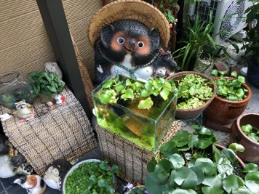＊基本的に自分で出来るところは、自力にて行う。但し、その時の利用者の体調等は要観察、要考慮。個々のADL、その時の様子に合わせた接し方をする事。

入浴中介助マニュアル

中介助

1．　シャワーの温度確認をした後、末端（足先）より掛け、本人に温度確認をする。

2． 必要な人は足浴も同時に行う

3． 基本的には頭⇒顔⇒上半身⇒下肢⇒陰部

（陰部は少なめの石鹸、または湯で立位時に洗う）の順で洗身する。

背部の洗体時は痒みがないか確認。

4． タオルは（持っている人は）2枚使用し、1枚は自分で洗う用、1枚は介助用として使

用する。足底、足背等は陰部と分けて洗う。（２枚無い人はガーゼ使用し足と陰部の洗　身は分ける。）

5． 職員間で使用したタオルを手渡す時は声をかけ、誰のものかを必ず伝えて渡す。

6． 浴槽の湯温を確認し、入って頂く。

7． 浴槽に入った時間は必ず確認する。

8． 基本的に浴槽内に入っている時間は5分程を目途（湯あたりしない為）に様子をみる。

人によりその状況で、３分程で声掛けする必要もある。

9． 心臓病等の疾患がある人は、浴槽ベンチを使用し、肩一杯までつからないよう配慮する。

10． 浴槽のヘリは、その都度手で確認し垢を流し出し新しい湯を入れ、いっぱいになったら

とめる。

11． 使用したシャワーチェアーは必ずその都度使用後に洗う。

12． 湯上がり後はかけ湯を行い、特に足底部は垢が溜まりやすいのでこすること。

＊誘導・着脱・中介助と一連の動作を基本的に１対１（職員１、利用者１）で行う。但し、利

　用者にゆっくり入って頂くことが目的な為、場合によっては一連の動作を分けて行う事も

ある。

＊基本的に自分で出来るところは、自力にて行う。但し、その時の利用者の体調等は要観察、

要考慮。個々のADL、その時の様子に合わせた接し方をすること。

＊マニュアルは基本的な流れや留意点を表すもので、対人関係では、その「人」を大切にして

いくことが大前提である。状況に応じた対応を考え、職員同士の連携を取っていくこと。

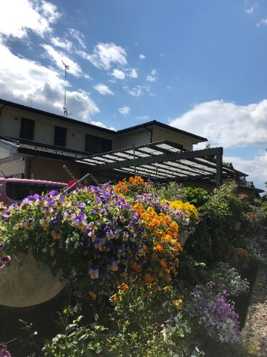

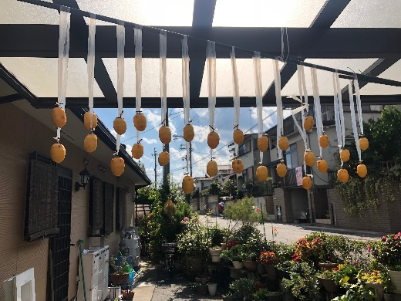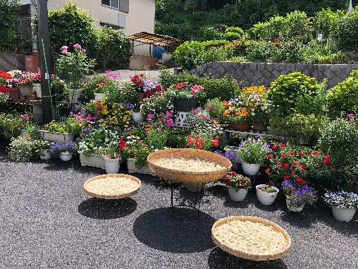

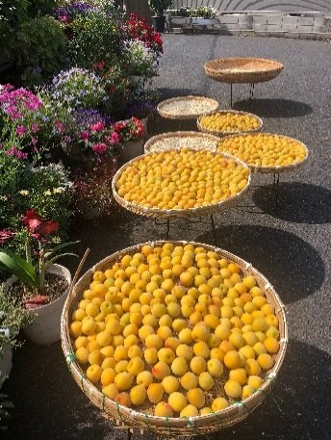

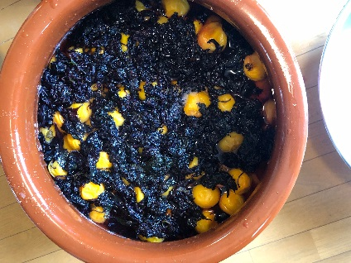

**あい・ネット居宅介護支援センター**

ICFについて

ICFの特徴

・環境因子や個人因子等の背景因子の視点を取り入れていること

・構成要素間の相互作用を重視していること

・「参加」を重視していること

・診断名等ではなく、生活の中での困難さに焦点を当てる視点を持っていること

健康状態

病気・怪我・変調・高齢等

心身機能・構造

心と体の動き

体の部分

活　動

生活行為（身の周りの行為家事仕事動作等）

参加

家庭内役割・仕事・地域社会内役割等

環境因子

物的環境（建物、福祉用具）人的環境社会制度的環境

個人因子

年齢・性別・ライフスタイル

価値観等

個人レベル

生命レベル

社会レベル

生活機能

背景因子

健康状態

疾病や体の変調のほかに、肥満や怪我、妊娠、ストレス状態などを含みます。

生活機能にさまざまな影響を与えるため、高齢もひとつの健康状態として捉えます。

心身機能・構造

心身機能として、手足の動き、精神の働き、視覚、聴覚、内臓の働きなどが挙げられます。

身体構造とは、手足や心臓の一部（弁など）など体の部分のことをさします。

活動

歩行やADLのほかに、家事行為（調理や掃除など）、職業上の行為、余暇活動（趣味やスポーツなど）に必要な生活行為がすべて含まれます。

本人が実際に行っている「している活動」と（実際に行っていないけれど）能力的に「できる活動」に分かれます。

参加

社会や家庭に参加して、そこで役割を果たすことをいいます。社会や家庭のほかにも、趣味の会やスポーツへの参加など、あらゆる場面が考えられます。

地域組織の中での役割や政治的・宗教的な集まりに参加する、など広い範囲のものが含まれます。

環境因子

・物的環境／道路の構造、階段や段差、建物の構造、交通機関、車いすなどの福祉用具など

・人的環境／家族、教師、友人、周囲の障害者に対する意識など

・社会制度的環境／自立支援法などの法律、医療や介護のサービスなど

周囲を取り巻く環境要因が挙げられます。

個人因子

年齢、性別、民族、生活歴、価値観、ライフスタイル、興味関心など、その人固有の特徴のことをいいます。

《例》

実際に「ICF」の考え方に沿って、とある高齢者・Aさんの全体像を見てみましょう。

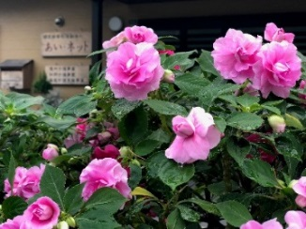健康状態

・くも膜下出血後遺症による左片麻痺

心身機能・構造

・左肩間接に亜脱臼がみられ、可動域が制限される

・左半身筋力低下

活動

・自宅内では手すりにつかまって歩行可能。外出時には杖、シルバーカーを使用

・排泄は、昼間は自宅のトイレ、夜間は居室内のポータブルトイレを使用

・入浴は自宅で一部介助

参加

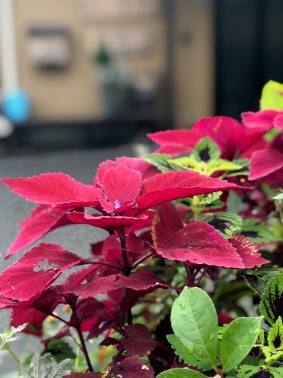・家事としてテーブル拭きを担当

環境因子

・2階建て住宅に次女夫婦と同居

・自宅は手すりなどを取り付け、改修済み

・長女夫婦が隣接する区に居住

・機能訓練型デイサービスに週2回通う

個人因子

・84歳。女性。要介護1

・茨城県出身。終戦後東京に移住して結婚。60歳で夫と死別

・娘時代に洋裁を習っていた。ファッション好き

・自宅からバスで5分の駅にある街でショッピングを楽しんでいた

Aさんの状況が大体把握できるため、上記の情報も今後のリハビリに生かすことが可能です。

たとえば歩行訓練のリハビリも、「以前のようにバスに乗ってショッピングを楽しむ」ことを目標にすれば意欲も高まり、杖や装具、シルバーカーなどの活用でそれを実現させる方向に持っていけるのです。



**緊急時対応**

**訪問介護**

**意識・呼吸がない状態等緊急時は即119通報**





**デイサービス**

**吐物処理方法**

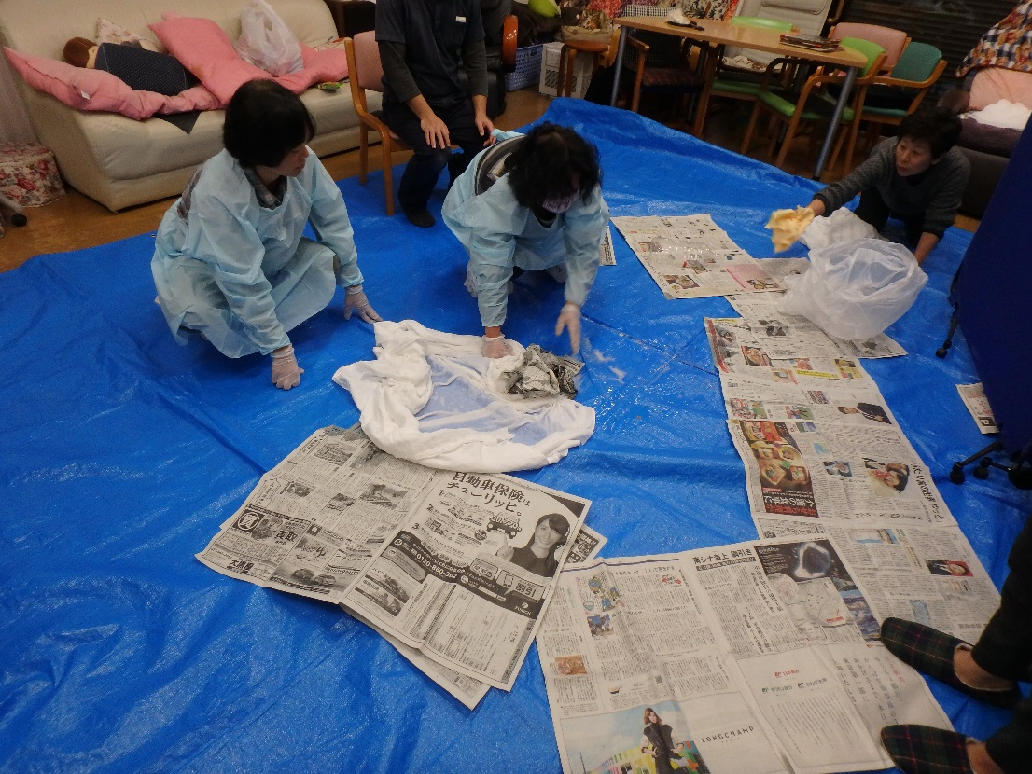

**吐物飛散範囲**

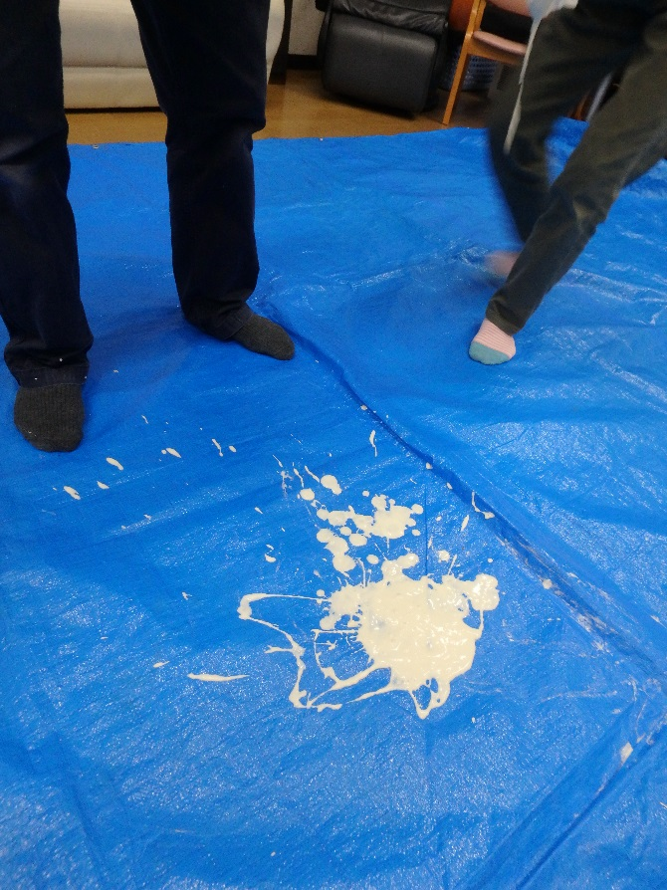

**1マスク**

**2手袋**

**3ガウン**

**4新聞**

**5袋**

**6パーテーション**

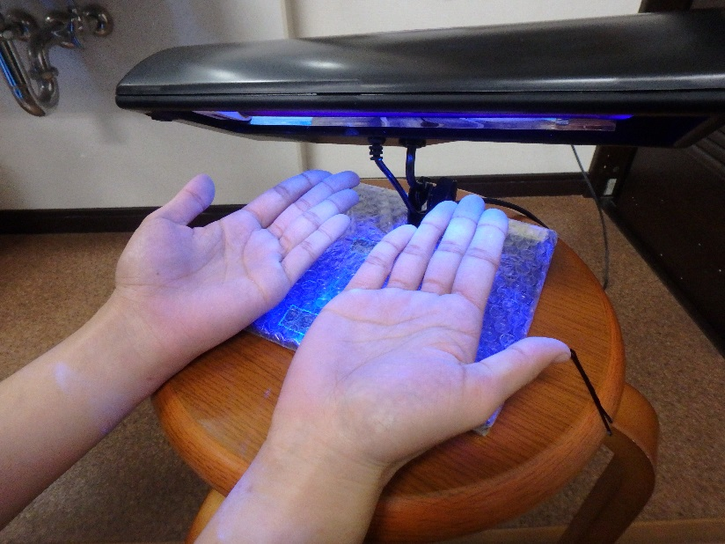

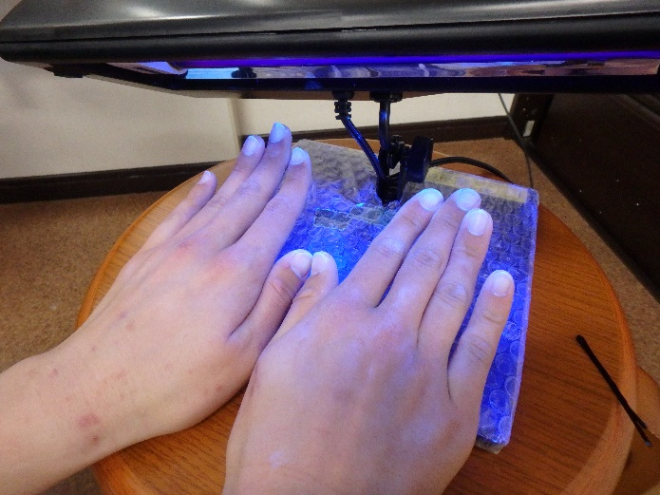

**菌の付着範囲**



**前ページ写真参照**

インフルエンザの対応について

インフルエンザの対応につきまして、あい・ネットでは3事業を通じ各部署の職員と連携をとり、できるだけ早期の発見、早期の対応、蔓延防止を行っていく努力を行っていきたいと考えております。つきましては、下記の内容を一読いただき、裏面対応方法にて、早期の対策を行っていけるようご協力よろしくお願いいたします。

新型インフルエンザとは

新型インフルエンザは、ほとんどの人々はそのウイルスに対して抵抗力（免疫）を持たないため、ヒトの間で広範にかつ急速に拡がると考えられ、免疫機能が低下している高齢者においては一層の感染予防対策が必要となります

予防と感染について

通常のインフルエンザと同様に感染防御に努めることが重要です。通常のインフルエンザの多くは、咳、くしゃみ、会話などで飛散した飛沫粒子で伝播し感染します。一般的に、インフルエンザを発症してから3日程度までが感染力が特に高く、7日程度までウイルスを排出すると言われています。そのため、外出後の手洗いやうがい、マスクの着用を励行し、流行地への渡航、人混みや繁華街への外出を控えることが重要です。また、日頃からバランスよく栄養をとるとともに、十分に休養をとり、体力や抵抗力を高めることも大切です。

対応薬

抗インフルエンザウイルス薬は、インフルエンザの症状が出てから２日（４８時間）以内に服用を開始することが必要です（症状が出てから４８時間経過した後に服用を始めた場合には、その有効性を裏付けるデータはありません）

主な治療法は抗インフルエンザウイルス薬（タミフル・リレンザ）の投与です。

現在、国のタミフルの備蓄は約3,380万人分程度です。

抗インフルエンザウイルス薬を服用したときは、腹痛、下痢、嘔気などがあらわれることがあります。また、まれに、ショック、精神・神経症状（意識障害、異常行動、譫妄(せんもう)、幻覚、妄想、痙攣等）など重い副作用があらわれることがありますので、これらの症状があらわれた場合は、直ちに医療機関への連絡が必要です。

利用者・家族・知人等

・発熱：３８度を越える熱

* 頭痛・倦怠感
* 関節の痛み・喉の痛みなどの発見
* 各部署の責任者へ連絡。
* 該当者の状況を伝える。
* 責任者の指示に従い対応する

・担当ケアマネジャーは、自宅療養・入院、受診等状況に応じた対応を行う

・責任者、ケアマネジャーは該当者の関係機関に連絡。状況により今後の予定を伝達する。

* 各部署の責任者は状況を把握後、担当ケアマネジャー、主治医へ相談。
* 受診または、救急対応等状況に応じた対応を現場職員へ伝達。

状況により発熱相談センターへ連

絡

発熱相談センター（平日のみ）

**０７７－５２４－５２０３**

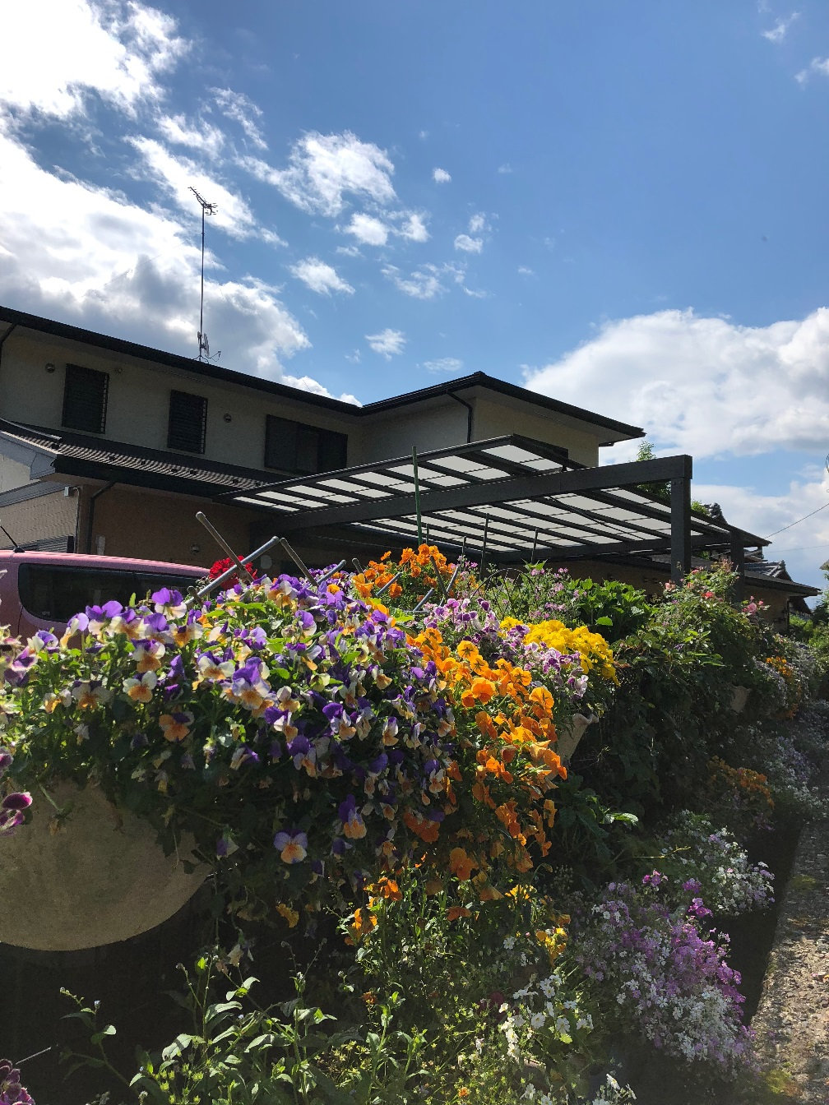

**特定非営利活動法人あい・ネット**